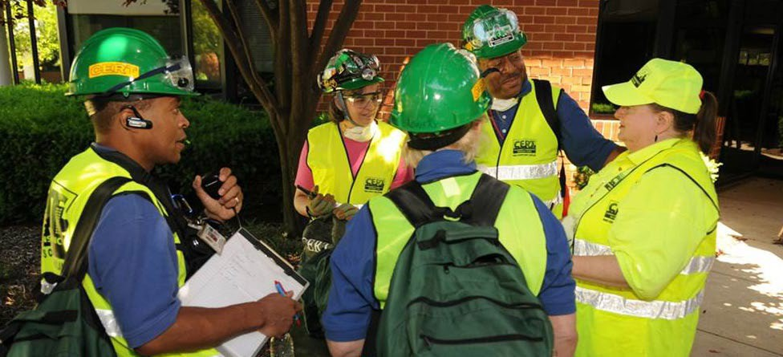
網絡CERT 培訓¨
學員的培訓可在他們的
手機 平板或電腦
¨ 學生可以在任何地方按照自己的進度和時間完成。 課程進度可以隨時保存並在以後恢復。
¨ 多媒體學習體驗：視頻、虛擬現實模擬、音頻配音、交互式知識檢查、實時 IT 等。
¨ 在線課程時間 = 12 小時
¨ 實踐培訓 = 16 小時

培訓由以下機構堤供
Rocky Mountain Center for Occupational and Environmental Health &
Utah Division of Emergency Management

提問
onlinecert@utah.edu

優點
¨ 減少程序管理負擔。
¨ 促進標準化課程教學。
¨ 減少實際培訓部分的時間。
¨ 提供更多課程學習的頻率的選項。
¨ 使培訓更加廣泛。
¨ 為學員提供彌補錯過的單元。
¨ 可以作為完成陪訓的 CERT 志願者的複習工具。
¨ 職場和學校的 CERT 計劃的絕佳選擇。
¨提 供西班牙文 及 中文

網絡 CERT 2022
培訓
在線社區急難應變團隊培訓後，是親身實踐經驗，是由您當地的 CERT 策畫！
在線 CERT 的開發旨在為美國各地的學習者提供 FEMA 標準化的 2019 課程，滿足 CERT 培訓要求的講座部分。 完成後，跟進您當地的 CERT 組織完成實踐培訓部分。
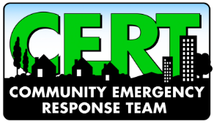
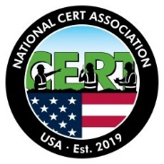
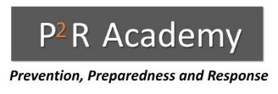

查看在線課程：bit.ly/onlinecertguide

查看在線課程：OnlineCERT.org
查看嵌入在線中的 CERT 虛擬現實體驗
課程：在您的應用商店中搜索“CERT 認證準備”。

